國風國中校園傳染病防治措施
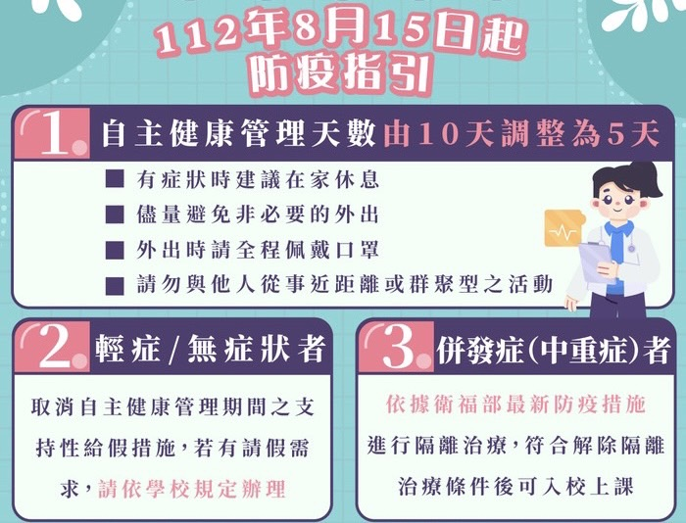
- 依據花蓮縣教育處112.08.10公告「高級中等以下學校及幼兒園因應嚴重特殊傳染性肺炎防疫管理指引」(112.08.15起適用)
※重點：1.建議確診者在家自主健康管理五日，若需提前返校 建議 服用完畢醫師開立之藥物、或症狀消失24小時後、若有發燒症狀需未服用退燒藥下無發燒情事24小時後，可提前返校復課。
2.相關請假程序依學校規定辦理。
- 進入校園前自主量測體溫，如遇感染傳染性疾病、發燒請假請立即通知導師。
- 如因傳染病（新型冠狀病毒、Ａ或B或C型流感、腸病毒，紅眼症等）請假就醫，請立即通知導師，未避免校園群聚感染發生，建議學生在家自我健康管理【服用完畢醫師開立之藥物、或症狀消失24小時後、若有發燒症狀需未服用退燒藥下無發燒情事24小時後，始可復課】。
- 傳染病防治相關資訊請參閱衛生福利部疾病管制署、花蓮縣衛生局及國風國中校網。
國風國中 學務處 關心您

